BỘ GIÁO DỤC VÀ ĐÀO TẠO ĐỀ THAM KHẢO SỐ 35 (Đề có 04 trang) KỲ THI TỐT NGHIỆP THPT NĂM 2025 Bài thi: KHOA HỌC TỰ NHIÊN Môn thi thành phần: HÓA HỌC Thời gian làm bài 50 phút, không kể thời gian phát đề.  Họ và tên học sinh: ............................................................................ | (Đề gồm có 06 trang) Thời gian làm bài: 50 phút, không kể thời gian phát đề
PHẦN I. Thí sinh trả lời từ câu 1 đến câu 18. Mỗi câu hỏi thí sinh chỉ chọn một phương án.
Câu 1: Xà phòng là muối sodium hoặc potassium của
A. acetic acid. B. phenol. C. acid béo. D. acid vô cơ.
Câu 2: Chất nào dưới đây không phản ứng với dung dịch NaOH trong điều kiện thích hợp?
A. Acetic acid. B. Phenol. C. Methanol. D. Methyl acetate.
Câu 3: Kí hiệu nào dưới đây biểu diễn không đúng với cặp oxi hoá – khử?
A. Na⁺/Na. B. Fe³⁺/Fe²⁺. C. 2H⁺/H₂. D. Fe²⁺/Fe³⁺.
Câu 4: Số nguyên tử carbon trong phân tử alanine là
A. 5. B. 3. C. 2. D. 6.
Câu 5: Phản ứng xảy ra trong pin Galvani Zn – Cu là: Zn(s) + Cu²⁺(aq) Zn²⁺(aq) + Cu(s). Quá trình xảy ra tại anode (hay cực âm) của pin là
A. Zn²⁺(aq) + 2e Zn. B. Cu(s) Cu²⁺(aq) + 2e.
C. Cu²⁺(aq) + 2e Cu(s). D. Zn(s) Zn²⁺(aq) + 2e.
Câu 6: Amine nào dưới đây là amine bậc 3?
A. (C₂H₅)₂NCH₃. B. C₆H₅NH₂. C. CH₃NH₂. D. CH₃NHCH₂CH₃.
Câu 7: Chất X có công thức cấu tạo là CH₃COOCH₃. Tên gọi của X là
A. methyl ethanoate. B. propyl ethanoate. C. ethyl ethanoate. D. methyl propanoate.
Câu 8: Chất nào dưới đây là một polysaccharide?
A. Saccharose. B. Fructose. C. Cellulose. D. Glucose.
Câu 9: Phân đạm là tên gọi chung của các loại phân bón vô cơ cung cấp nitrogen cho cây trồng, thúc đẩy quá trình tăng trưởng của cây, làm tăng năng suất cây trồng. Chất nào sau đây dùng làm phân đạm?
A. (NH₂)₂CO. B. Ca(H₂PO₄)₂. C. NaCl. D. K₂CO₃.
Câu 10: “…(1)… là vật liệu được tổ hợp từ hai hay nhiều vật liệu khác nhau, tạo nên vật liệu mới có tính chất vượt trội so với các vật liệu thành phần. Trong đó vật liệu ….(2)…. có vai trò đảm bảo cho các thành phần cốt của composite liên kết với nhau nhằm tạo ra tính nguyên khối và thống nhất”. Nội dung phù hợp trong các ô trống (1), (2) lần lượt là
A. Chất dẻo, cốt. B. Chất dẻo, nền.
C. Vật liệu composite, nền. D. Vật liệu composite, cốt.
Câu 11: Cho cấu tạo của một đoạn mạch trong phân tử polymer X:
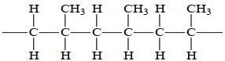
Tên gọi của polymer X là
A. poly(methyl methacrylate). B. polyethylene. C. poly(vinyl chloride). D. polypropylene.
Câu 12: Saccharose được cấu tạo từ
A. một đơn vị glucose và một đơn vị fructose qua liên kết α-1,2-glycoside.
B. một đơn vị glucose và một đơn vị galactose qua liên kết α-1,4-glycoside.
C. hai đơn vị glucose qua liên kết α-1,4-glycoside.
D. hai đơn vị fructose qua liên kết β-1,4-glycoside.
Câu 13: Chất X có công thức phân tử C₄H₆O₂ là ester của acetic acid (CH₃COOH). Công thức cấu tạo của X là
A. CH₃COOC₂H₃. B. HOC₂H₄CHO. C. CH₃COOC₂H₅. D. C₂H₃COOCH₃ .
Câu 14: Phát biểu nào không đúng về chất béo?
A. Chất béo là triester của acid béo với ethylene glycol.
B. Trong công nghiệp, chất béo được sử dụng làm nguyên liệu sản xuất xà phòng và glycerol.
C. Chất béo không tan trong nước và nhẹ hơn nước.
D. Hydrogen hóa chất béo lỏng (khi có mặt xúc tác, ở điều kiện thích hợp) thu được chất béo rắn.
Câu 15: Phương trình hoá học thuỷ phân 2-bromo-2-methylpropane trong NaOH là
Phản ứng trên diễn ra theo 2 giai đoạn được mô tả như sau:
Giai đoạn 1.
Giai đoạn 2.
Cho các nhận định sau:
(a) Phản ứng thuỷ phân 2-bromo-2-methylpropane là phản ứng tách nguyên tử halogen.
(b) Trong giai đoạn (1) do độ âm điện C lớn hơn Br nên liên kết phân cực về phía Br.
(c) Trong giai đoạn (2) có sự hình thành liên kết σ.
(d) Dẫn xuất 2-bromo-2-methylpropane là dẫn xuất halogen bậc 4.
Số phát biểu không đúng là
A. 1. B. 4. C. 2. D. 3.
Câu 16. Bảng sau cho biết nhiệt độ nóng chảy của một số nguyên tố kim loại thuộc các chu kỳ 4 và 5 trong bảng tuần hoàn:
Nguyên tố | K | Ca | Ti | Cr | Fe | Cu | Zn | Zr | Mo | Ag
t_{nc} (°C) | 63 | 842 | 1668 | 1907 | 1538 | 1085 | 420 | 1855 | 2623 | 962
Dựa vào bảng số liệu trên, nhận định nào sau đây đúng?
A. Nguyên tố trong chu kỳ 5 có nhiệt độ nóng chảy cao hơn so với nguyên tố cùng nhóm trong chu kỳ 4.
B. Nguyên tố có nhiều electron hóa trị hơn thì nhiệt độ nóng chảy càng cao.
C. Nhiệt độ nóng chảy của các nguyên tố trong cùng một chu kỳ luôn tăng dần theo chiều tăng của số hiệu nguyên tử.
D. Các kim loại chuyển tiếp có nhiệt độ nóng chảy cao hơn nhiều so với các kim loại nhóm IA và IIA.
Câu 17. Thực hiện thí nghiệm theo các bước sau:
- Bước 1: Rót nước cất vào ống nghiệm (½ ống), thêm vài giọt phenolphatalein, đặt vào giá ống nghiệm.
- Bước 2: Cho vào ống nghiệm một mẩu kim loại sodium bằng hạt gạo.
- Bước 3: Cho dung dịch iron(II) sulfate (dư) vào ống nghiệm.
Cho các phát biểu sau:
(a) Sau bước 1, dung dịch có màu hồng.
(b) Trong bước 2, kim loại sodium bị nước khử thành sodium hydroxide.
(c) Sau bước 2, dung dịch thu được trong ống nghiệm có màu hồng.
(d) Trong bước 3, xuất hiện kết tủa sau đó kết tủa tan.
(e) Ở bước 3, nếu thay dung dịch iron(II) sulfate bằng dung dịch hydrochloric acid kết quả cũng tương tự.
Số phát biểu đúng là
A. 4. B. 2. C. 5. D. 3.
Câu 18. Điện trở đặc trưng cho khả năng cản trở dòng điện của kim loại. Điện trở càng lớn thì khả năng dẫn điện của kim loại càng giảm. Cho 4 kim loại A, B, C, D ngẫu nhiên tương ứng với Au, Cu, Ni, Fe. Cho bảng giá trị điện trở của các kim loại như sau:
Kim loại | A | B | C | D
Điện trở (Ωm) | 2,44.10⁻⁸ | 1,68. 10⁻⁸ | 6,84. 10⁻⁸ | 9,71. 10⁻⁸
Cho các phát biểu sau đây:
(1) B thường được sử dụng trong dây dẫn điện vì khả năng dẫn điện tốt.
(2) A, với tính chất chống oxy hóa, thường được sử dụng trong chế tác trang sức cao cấp.
(3) C được sử dụng trong ngành công nghiệp mạ để tạo lớp phủ bảo vệ chống ăn mòn.
(4) D có khả năng chống gỉ tốt hơn so với kim loại B, thường được sử dụng trong các công trình xây dựng ngoài trời.
(5) A có tính chất mềm dẻo hơn kim loại C, dễ uốn và tạo hình.
(6) D được sử dụng phổ biến trong sản xuất nam châm và các ứng dụng từ tính.
Có bao nhiêu phát biểu đúng trong các phát biểu trên?
A. 2. B. 3. C. 4. D. 5.
PHẦN II. Câu trắc nghiệm đúng sai. Thí sinh trả lời từ câu 1 đến câu 4. Trong mỗi ý a), b), c), d) ở mỗi câu, thí sinh chọn đúng hoặc sai.
Câu 1. Aspirin, hay còn gọi là acid acetylsalicylic, là một loại thuốc phổ biến được sử dụng để giảm đau, hạ sốt và chống viêm. Nó hoạt động bằng cách ức chế quá trình sản xuất prostaglandin, là những chất trong cơ thể gây ra đau, sốt và viêm.
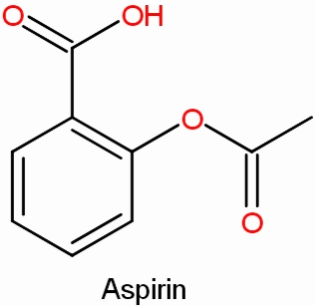
Aspirin
a) Aspirin có thể được điều chế bằng cách phản ứng trực tiếp salicylic acid với acetic anhydride, trong đó nhóm carboxyl của salicylic acid được acetyl hóa theo phương trình sau:
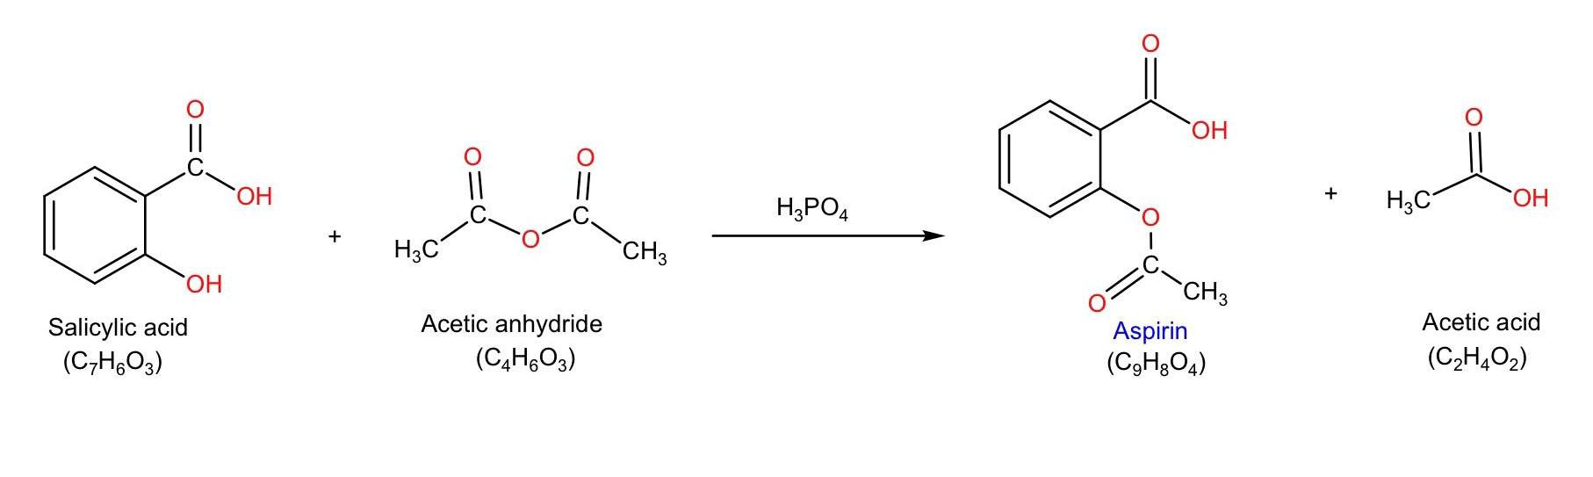
b) Trong phân tử aspirin có chứa 4 liên kết pi từ vòng benzene và 2 liên kết pi từ nhóm carboxyl, tổng cộng là 6 liên kết pi.
c) Khi thủy phân aspirin trong môi trường kiềm, sản phẩm thu được là ion salicylate và ion acetate, cả hai đều có tính acid yếu trong dung dịch.
d) Khi sử dụng aspirin trong thời gian dài, nó có thể gây kích ứng niêm mạc dạ dày do sự hiện diện của nhóm –COOH làm tăng tính acid, dẫn đến viêm loét dạ dày.
Câu 2. Trong lĩnh vực công nghiệp, điện phân là một kỹ thuật quan trọng được sử dụng để mạ kim loại cho nhiều ứng dụng khác nhau, từ các sản phẩm trang sức cho đến các bộ phận điện tử. Những ứng dụng dưới đây là những ứng dụng điển hình của điện phân để mạ kim loại cho các sản phẩm cụ thể như vàng, bạc, nhôm, hoặc đồng.
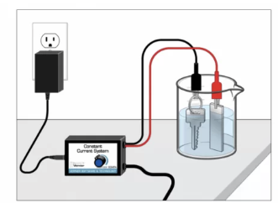
Mạ chìa khóa
a) Mạ vàng cho các đầu nối cáp quang trong viễn thông để đảm bảo truyền tín hiệu ổn định và không bị oxi hóa do vàng có độ dẫn điện cao và khả năng chống oxi hóa tốt.
b) Mạ bạc cho các bề mặt của thiết bị siêu dẫn để giảm thiểu điện trở trong các ứng dụng ở nhiệt độ thấp do bạc có độ dẫn điện cao và khả năng phản xạ ánh sáng tốt.
c) Mạ nickel cho các trục động cơ tàu thủy để tăng khả năng chống mài mòn và ăn mòn trong môi trường nước biển do nickel khó bị ăn mòn và có độ cứng cao.
d) Mạ nhôm lên bề mặt đồng trước khi mạ các lớp kim loại tiếp theo, nhằm cải thiện độ bám dính của lớp mạ tiếp theo và đảm bảo tính dẫn điện tốt do nhôm có độ bám dính tốt với nhiều kim loại, nhẹ và dẫn điện tốt.
Câu 3. Sơ đồ quá trình Solvay sản xuất NaHCO₃ và Na₂CO₃ từ nguyên liệu chính là đá vôi, muối ăn, ammonia và nước.
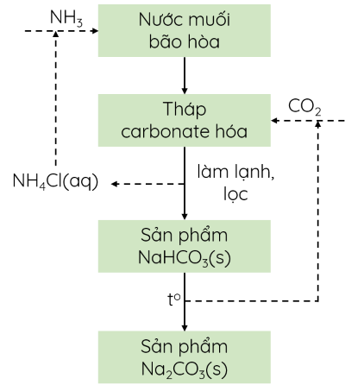
a) Quá trình Solvay sản xuất soda bao gồm giai đoạn tạo NaHCO₃ bằng cách sục khí CO₂ vào dung dịch NaCl bão hòa có hòa tan ammonia.
b) Trong quá trình này, NaHCO₃ kết tủa từ dung dịch, được nung để tạo Na₂CO₃, và quá trình nung này cũng giải phóng khí CO₂ tái sử dụng trong hệ thống.
c) Trong quá trình Solvay, ammonia được tái sinh bằng cách phản ứng vôi sống (CaO) với dung dịch ammonium chloride (NH₄Cl), tạo ra khí ammonia và calcium chloride (CaCl₂).
d) Đá vôi không chỉ cung cấp carbon dioxide (CO₂) mà còn cung cấp vôi sống (CaO) thông qua quá trình nung đá vôi ở nhiệt độ cao.
Câu 4. Thực hiện thí nghiệm nghiên cứu phản ứng trao đổi phối tử với ion đồng (II):
- Dụng cụ: Ống nghiệm, ống nhỏ giọt, thìa, giá đỡ ống nghiệm.
- Hóa chất: Copper (II) sulfate, hydrochloric acid đậm đặc, dung dịch ammonia đậm đặc.
- Cách tiến hành:
Bước 1. Dùng thìa cho một lượng nhỏ copper (II) sulfate khan vào ống nghiệm.
Bước 2. Thêm 10 giọt nước cất vào copper (II) sulfate khan và lắc đều.
Bước 3. Cho vào ống nghiệm ở bước 2, thêm từng giọt dung dịch ammonia đậm đặc đồng thời lắc ống nghiệm cho đến khi không còn thay đổi. Ghi lại tất cả các quan sát.
Bước 4. Lặp lại bước 1 và 2.
Bước 5. Thêm từng giọt hydrochloric acid đậm đặc vào ống nghiệm trong khi lắc cho đến khi không còn thay đổi. Ghi lại tất cả các quan sát.
a) Khi hòa tan copper (II) sulfate khan vào nước, dung dịch thu được có màu xanh lam do có sự hấp thụ ánh sáng ở bước sóng vàng – xanh lục của ion Cu²⁺
b) Khi thêm từng giọt dung dịch ammonia đậm đặc vào dung dịch copper (II) sulfate, dung dịch từ màu xanh lam chuyển sang không màu do hình thành phức [Cu(NH₃)₂ ]²⁺.
c) Khi thêm từng giọt hydrochloride acid đậm đặc vào dung dịch Copper (II) sulfate, dung dịch chuyển từ màu xanh lam sang màu tím do tạo thành phức [CuCl₄ ]²⁻.
d) Khi thêm rất nhiều hydrochloric acid đậm đặc vào dung dịch Copper (II) sulfate, dung dịch chuyển sang màu xanh lá cây do sự hình thành phức CuCl₂.
PHẦN III. Câu trắc nghiệm yêu cầu trả lời ngắn. Thí sinh trả lời từ câu 1 đến câu 6.
Câu 1. Lactose, còn gọi là đường sữa, là một loại đường disaccharide được tạo thành từ một phân tử glucose và một phân tử galactose liên kết với nhau. Lactose chủ yếu được tìm thấy trong sữa và các sản phẩm từ sữa, như phô mai và sữa chua. Đây là nguồn cung cấp năng lượng quan trọng, đặc biệt là cho trẻ sơ sinh và trẻ nhỏ. Tuy nhiên, một số người gặp khó khăn trong việc tiêu hóa lactose do thiếu enzyme lactase, dẫn đến tình trạng không dung nạp lactose, gây ra các triệu chứng như đầy bụng và tiêu chảy khi tiêu thụ các sản phẩm chứa lactose. Trong công nghiệp thực phẩm, lactose được sử dụng như một chất làm ngọt nhẹ và cũng đóng vai trò quan trọng trong việc lên men các sản phẩm từ sữa. Cho công thức cấu tạo của lactose như sau:
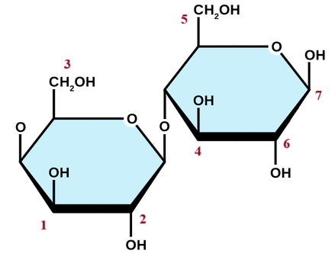
Trong phân tử lactose, có một nhóm –OH hemiacetal, dựa trên hình, hãy cho biết nhóm –OH hemiacetal của lactose là nhóm nằm ở vị trí số mấy?
Câu 2. Một nhà máy sản xuất hóa chất cần tạo ra một số lượng viên nén chứa 500 mg ester từ cysteine và butanol. Nếu hiệu suất phản ứng là 85%, khối lượng cysteine ban đầu là 800g thì lượng viên nén hoàn chỉnh tạo ra là bao nhiêu nếu trong quá trình dập viên, nguyên liệu hao hụt 10%. (Khối lượng mol của cysteine là 121 g/mol và ester là 149 g/mol)
Câu 3. Cho các phát biểu sau:
(a) Nước có chứa nhiều ion được gọi là nước có tính cứng tạm thời.
(b) Có thể làm mềm nước có tính cứng tạm thời bằng cách đun sôi nước.
(c) Có thể loại bỏ một phần tính cứng của nước có tính cứng vĩnh cửu bằng cách dùng một lượng vừa đủ .
(d) Không thể dùng cách đun sôi để loại bỏ hoàn toàn tính cứng của nước có chứa nhiều các ion sau: .
(e) Sử dụng nước cứng lâu ngày có thể là nguyên nhân gây nổ nồi hơi.
(f) Nước cứng có tính cứng tạm thời và vĩnh cửu có thể được làm mềm bằng cách thêm acid mạnh để kết tủa các ion gây cứng.
Có bao nhiêu phát biểu đúng?
Câu 4. Polymer A trong suốt được sử dụng làm đồ chơi trẻ em, hộp đựng thực phẩm, vỏ đĩa CD, DVD,. Trong công nghiệp sản xuất chất dẻo, polymer A được điều chế theo sơ đồ
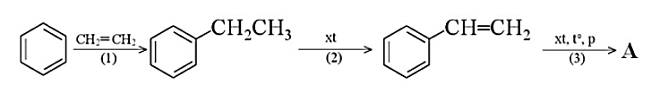
Từ 100 kg benzene và 32m³ ethylene (ở 25ºC, 1 bar), với hiệu suất mỗi quá trình 1, 2, 3 lần lượt là 60%, 55%, 60%, khối lượng polymer A thu được là bao nhiêu kg.
Câu 5. Muốn mạ đồng một tấm sắt có diện tích tổng cộng 200 cm², người ta dùng tấm sắt làm cathode của một bình điện phân đựng dung dịch CuSO₄ và anode là một thanh đồng nguyên chất, rồi cho dòng điện có cường độ I = 10 A chạy qua trong thời gian 2 giờ 40 phút 50 giây. Tìm bề dày lớp đồng bám trên mặt tấm sắt (mm). Cho biết đồng có khối lượng riêng D = 8,9.10³ kg/m³.
Câu 6. Hòa tan hoàn toàn 4,8 gam kim loại M (biết M chỉ có một hóa trị duy nhất) vào dung dịch acid HNO₃ dư, thu được dung dịch A. Chia A thành 2 phần bằng nhau.
- Phần 1: cho tác dụng với NaOH dư được kết tủa B. Nung B đến khối lượng không đổi thu được 4,0 gam oxide kim loại.
- Phần 2: Cô cạn ở điều kiện thích hợp thu được 25,6 gam một muối X duy nhất.
Muối X có khối lượng phân tử là bao nhiêu amu?

--------------------- HẾT ----------------------

ĐÁP ÁN ĐỀ THAM KHẢO
MÔN: HÓA HỌC

Phần I.
(Mỗi câu trả lời đúng, thí sinh được 0,25 điểm)

Câu | Đáp án | Câu | Đáp án
1 | C | 10 | C
2 | C | 11 | D
3 | D | 12 | A
4 | B | 13 | A
5 | D | 14 | A
6 | A | 15 | D
7 | A | 16 | D
8 | C | 17 | B
9 | A | 18 | C

Phần II.
Điểm tối đa của một câu hỏi là 1 điểm.
- Thí sinh chỉ lựa chọn chính xác 1 ý trong 1 câu hỏi được 0,1 điểm.
- Thí sinh chỉ lựa chọn chính xác 2 ý trong 1 câu hỏi được 0,25 điểm.
- Thí sinh chỉ lựa chọn chính xác 3 ý trong 1 câu hỏi được 0,5 điểm.
- Thí sinh lựa chọn chính xác cả 4 ý trong 1 câu hỏi được 1 điểm.

Câu | Lệnh hỏi | Đáp án (Đ/S) | Câu | Lệnh hỏi | Đáp án (Đ/S)
1 | a | S | 3 | a | Đ
 | b | S |  | b | Đ
 | c | S |  | c | Đ
 | d | Đ |  | d | Đ
2 | a | Đ | 4 | a | S
 | b | Đ |  | b | S
 | c | Đ |  | c | S
 | d | S |  | d | Đ

Phần III.
(Mỗi câu trả lời đúng, thí sinh được 0,25 điểm)

Câu | Đáp án | Câu | Đáp án
1 | 7 | 4 | 26,4
2 | 1507 | 5 | 0,18
3 | 3 | 6 | 256

